24. 04. 2020 r., gr. IV
Witam Wam serdecznie Kochane „Stokrotki” w ostatnim pracującym dniu
w tygodniu!

* Przypomnimy sobie dzisiaj kolory i przeznaczenie worków /pojemników/
na śmieci. Wykonajcie ćwiczenie w podręczniku:
- Karta pracy, cz. 4, s. 18.

* Posłuchajcie wiersza.

Kochamy naszą planetę,
przecież na niej mieszkamy,
chcemy, by była piękna,
dlatego o nią dbamy.
Nie zaśmiecamy lasów,
w nich żyją zwierzęta,
to nasi przyjaciele,
każdy z nas o tym pamięta.
Chcemy mieć czystą wodę,
w jeziorach i oceanach,
chcemy, by słońce świeciło
na czystym niebie dla nas.
* Powtarzajcie po Rodzicu wiersz radośnie a później cicho.

Założenie hodowli hiacyntów lub innych roślin.
* Karta pracy, cz. 4, s. 19.
Olek i Ada zakładają hodowlę hiacyntów.
Oglądanie rysunków Ady i ich rozszyfrowywanie.
Aby założyć hodowlę hiacyntów należy:
− przygotować doniczkę z ziemią,
− włożyć do doniczki cebulkę hiacynta,
− podlać roślinę i umieścić w słonecznym miejscu,
− podlewać hiacynta co kilka dni.
Hiacynty już kwitną, dlatego możecie założyć hodowlę innych kwiatów.
Słuchajcie się Rodziców, samodzielnie dbajcie o zasadzoną roślinkę.

Obejrzyjcie etapy wzrostu rośliny.
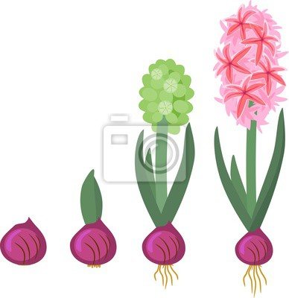

Możecie też wykonać hiacenta z bibuły i kolowego papieru.

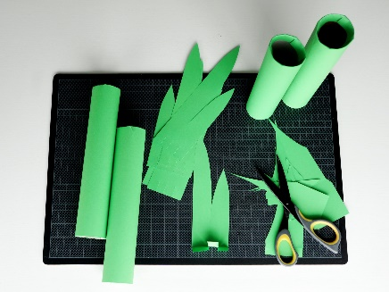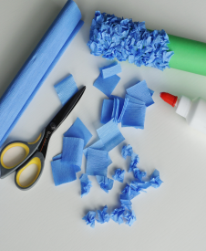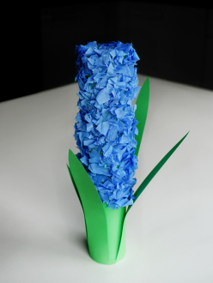

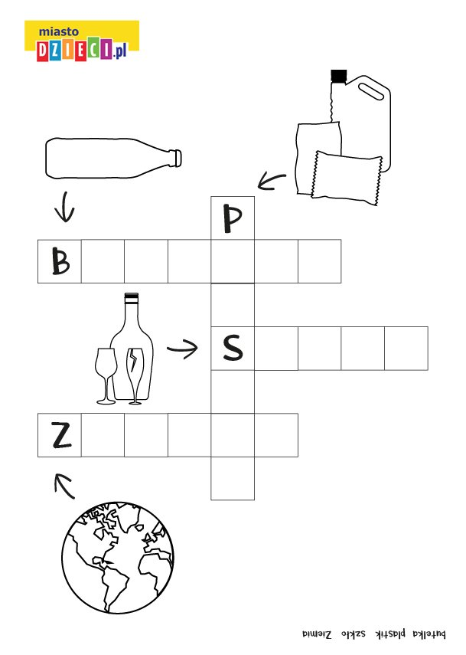

Rozwiąż krzyżówkę
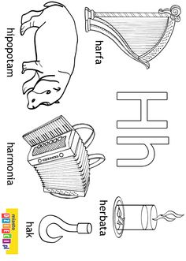 Przeczytaj wyrazy i pokoloruj obrazki. Literę „H h” pokoloruj na niebiesko.

Uzupełnij działania według wzoru.

W czasie spaceru do lasu możecie pozbierać po drodze śmieci.

Serdecznie dziękuję za przysyłanie zdjęć!
Zachęcam Wszystkich Rodziców dzieci do zdalnej współpracy!
Życzę miłej soboty i niedzieli.

